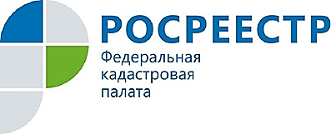
ПРЕСС-РЕЛИЗ

БОЛЕЕ 11 ТЫСЯЧ ЗАЯВЛЕНИЙ НА ПРОВЕДЕНИЕ ЕДИНОЙ ПРОЦЕДУРЫ
ПОДАНО ЗА 11 МЕСЯЦЕВ

За 11 месяцев 2018 года жители Курской области подали 11 228 заявлений в порядке единой процедуры кадастрового учета и регистрации прав. Для сравнения, в течение 2017 года по единой процедуре было принято 9497 заявлений.
Возможность использовать единую процедуру осуществления учетно-регистрационных действий появилась у граждан с введением в силу с 1 января 2017 Федерального закона от 13.07.2105 № 218-ФЗ «О государственной регистрации недвижимости». Куряне оценили преимущества единой процедуры кадастрового учета и регистрации прав, отметив, что такая процедура упрощает процесс оформления объектов недвижимости и существенно экономит время.
Единая процедура сводит получение госуслуг Росреестра к формату «одного окна» и предполагает подачу в МФЦ только одного заявления одновременно на государственный кадастровый учет и государственную регистрацию прав, которые в таком случае проводятся единовременно в течение 12 рабочих дней. В результате учетно-регистрационных действий гражданин получает выписку из Единого государственного реестра недвижимости.
Подать заявление для получения данной услуги можно в ближайшем офисе МФЦ. График работы, адреса офисов МФЦ можно уточнить по телефону контактного центра Росреестра 8-800-100-34-34.

